**Пупушко Ян Миколаев (Pupuszko Jan)**

22 сентября 1791 г – крещение (НИАБ 136-13-894, лист 14, №43/1791-р (ориг)), (РГИА 823-2-18, лист 242,№22/1791-р (коп)).

**НИАБ 136-13-894:** Лист 14. **Метрическая запись №43/1791-р (ориг).**

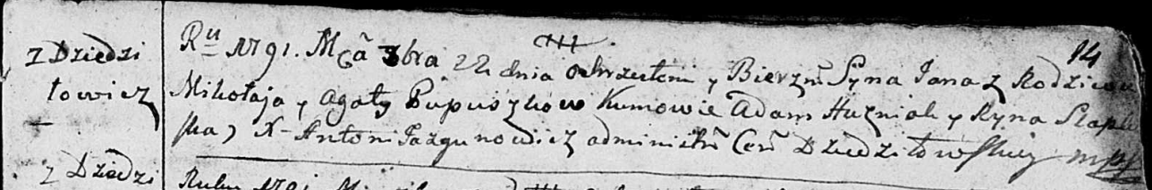

Дедиловичская Покровская церковь. 22 сентября 1791 года. Метрическая запись о крещении.

Pupuszko Jan – сын родителей с деревни Дедиловичи.

Pupuszko Mikołaj – отец.

Pupuszko Agata – мать.

Huzniak Adam - кум.

Słapkowska Ryna - кума.

Jazgunowicz Antoni – ксёндз.

**РГИА 823-2-18:** Лист 242об. **Метрическая запись №22/1791-р (коп).**

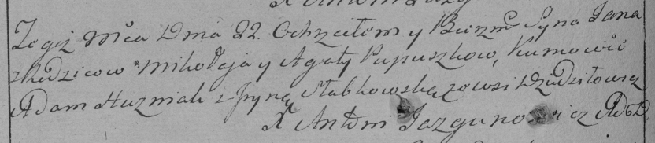

Дедиловичская Покровская церковь. 22 сентября 1791 года. Метрическая запись о крещении.

Pupuszko Jan – сын родителей с деревни Дедиловичи.

Pupuszko Mikołay – отец.

Pupuszkowa Agata – мать.

Huzniak Adam– кум.

Słabkowska Jryna- кума.

Jazgunowicz Antoni– ксёндз.